ГОСУДАРСТВЕННОЕ ОБРАЗОВАТЕЛЬНОЕ УЧРЕЖДЕНИЕ ВЫСШЕГО ПРОФЕССИОНАЛЬНОГО ОБРАЗОВАНИЯ

ДОНЕЦКИЙ НАЦИОНАЛЬНЫЙ ТЕХНИЧЕСКИЙ УНИВЕРСИТЕТ

Лабораторная работа 1

Изучение базовых принципов работы с Git

**Выполнил:**

Ст. гр. ПИ-16а

Семик А.О

Донецк 2019

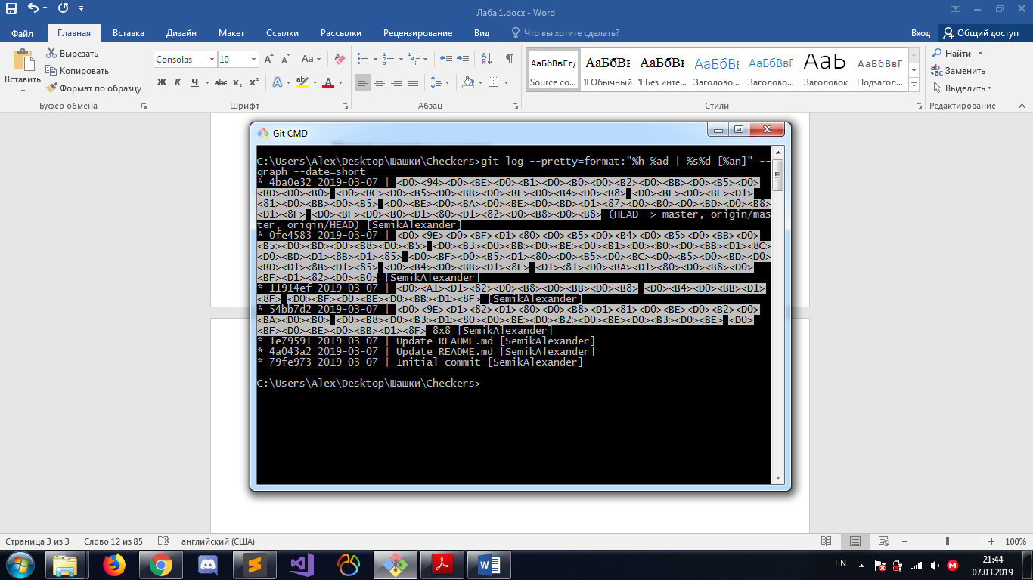

Рисунок 1 – Вывод команды git log --pretty=format:"%h %ad | %s%d [%an]" --graph --date=short

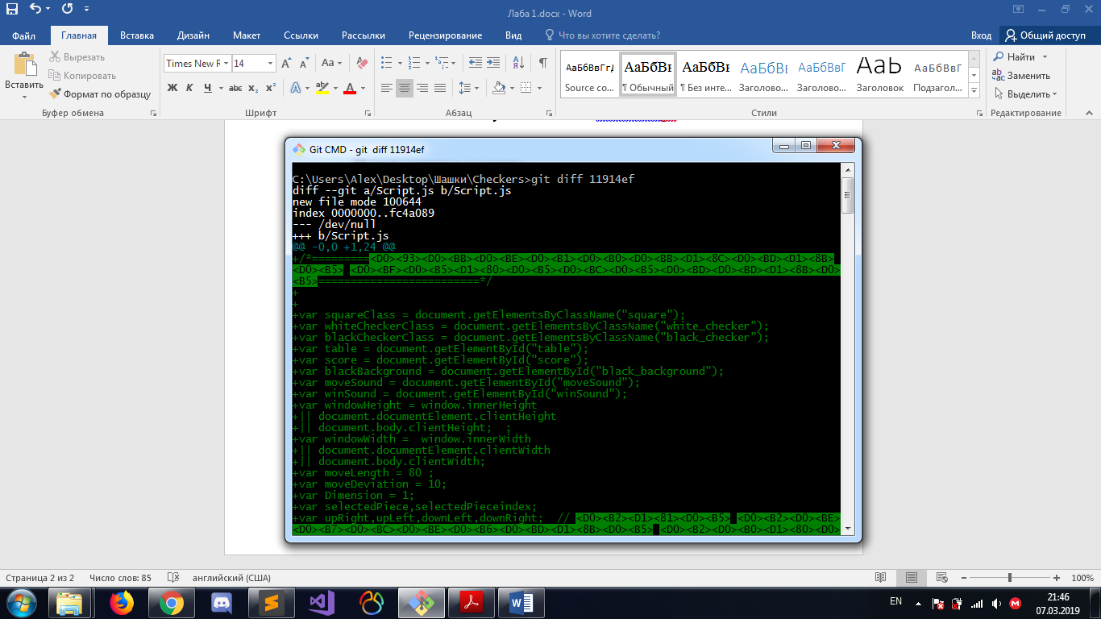

Рисунок 2 – Вывод команды git diff

Использованные команды:

git init

git add README.md

git commit -m "Initial commit"

git remote add origin https://github.com/pi16a-ppse/Checkers.git

git push origin master

git diff 17da83a

git log --pretty=format:"%h %ad | %s%d [%an]" --graph --date=short